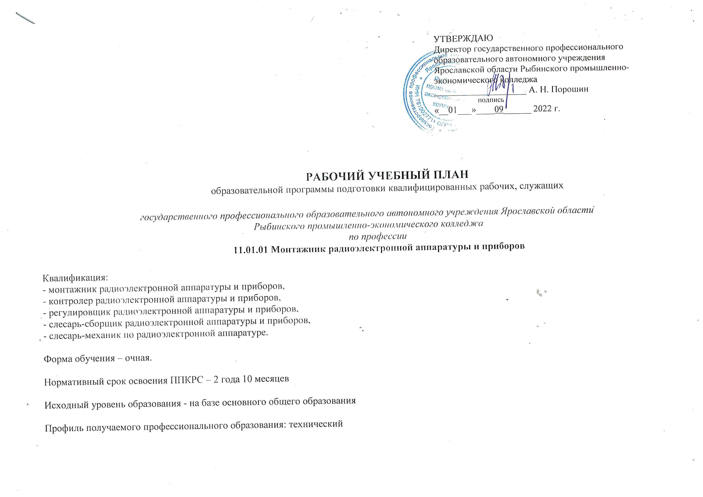

- Сводные данные по бюджету времени (в неделях)

Курсы | Обучение по дисциплинам и междисциплинарным курсам | Учебная практика | Производственная практика | Промежуточная аттестация | Государственная итоговая аттестация | Каникулы | Всего  (по курсам)
1 | 2 | 3 | 4 | 5 | 6 | 7 | 9
1 курс | 32 | 4 | 3 | 1 | 0 | 11 | 51
2 курс | 30 | 4 | 5 | 1 | 0 | 11 | 51
3 курс | 17 | 4 | 19 | 1 | 2 | 2 | 45
Всего | 79 нед. | 12 нед. | 27 нед. | 3 нед. | 2 нед. | - ед. | 147 нед.

2. План учебного процесса
Индекс | Наименование циклов, разделов, учебных предметов, профессиональных модулей, междисциплинарных курсов | Формы промежуточной аттестации | Учебная нагрузка обучающихся (час) |  |  |  |  |  | Распределение обязательной нагрузки по курсам и семестрам (час)
Индекс |  | Формы промежуточной аттестации | максимальная |  | Самостоятельная работа (час) |  | Обязательная |  | I курс |  |  | II курс |  | III курс
 |  |  |  |  |  |  | Всего | лабораторных и практических занятий | 1сем. |  | 2 сем | 3 сем. | 4сем | 5сем. | 6сем
 |  |  |  |  |  |  |  |  | 17 нед. |  | 23 нед. | 17 нед. | 23 нед. | 16 нед. | 22 нед.
1 | 2 | 3 | 4 |  | 5 |  | 6 | 7 | 8 |  | 9 | 10 | 11 | 12 | 13
О.00 | Общеобразовательный цикл | 4/24/3 | 3078 |  | 1026 |  | 2052 | 766 | 375 |  | 505 | 375 | 463 | 334 | 0
ОУПБ.00 | Базовые учебные предметы | 3/9/1 | 1413 |  | 471 |  | 942 | 334 | 171 |  | 250 | 170 | 235 | 116 | 0
ОУПБ.01 | Русский язык и литература. Русский язык | -,-,-,-,Э | 171 |  | 57 |  | 114 | 34 | 0 |  | 22 | 17 | 44 | 31 | 0
ОУПБ.02 | Русский язык и литература. Литература | -,дз,-,-,дз | 258 |  | 86 |  | 172 | 52 | 17 |  | 44 | 34 | 44 | 33 | 0
ОУПБ.03 | Родной язык | -,-,з | 51 |  | 17 |  | 34 | 10 | 17 |  | 17 | 0 | 0 | 0 | 0
ОУПБ.04 | Иностранный язык | -,дз,-,дз | 258 |  | 86 |  | 172 | 86 | 34 |  | 44 | 34 | 60 | 0 | 0
ОУПБ.05 | История | -,дз,-,дз | 258 |  | 86 |  | 172 | 39 | 34 |  | 44 | 51 | 43 | 0 | 0
ОУПБ.06 | Основы безопасности жизнедеятельности | -,дз | 105 |  | 35 |  | 70 | 35 | 35 |  | 35 | 0 | 0 | 0 | 0
ОУПБ.07 | Физическая культура | -,з,-,з,дз | 258 |  | 86 |  | 172 | 170 | 34 |  | 44 | 34 | 44 | 16 | 0
ОУПБ.08 | Астрономия | -,-,-,-,дз | 54 |  | 18 |  | 36 | 12 | 0 |  | 0 | 0 | 0 | 36 | 0
ОУПП.00 | Профильные учебные предметы | 0/6/2 | 978 |  | 326 |  | 652 | 300 | 150 |  | 182 | 126 | 110 | 84 | 0
ОУПП(У).01 | Математика: алгебра, начала математического анализа, геометрия | -,дз,-,дз,Э | 429 |  | 143 |  | 286 | 160 | 50 |  | 66 | 52 | 66 | 52 | 0
ОУПП(У).02 | Физика | -,дз,-,дз,Э | 315 |  | 105 |  | 210 | 40 | 50 |  | 50 | 34 | 44 | 32 | 0
ОУПП(У).03 | Информатика | -,дз,дз | 234 |  | 78 |  | 156 | 100 | 50 |  | 66 | 40 | 0 | 0 | 0
ОУПВ.00 | Часть, формируемая участниками образовательного процесса, в т.ч: предметы и курсы по выбору - элективные учебные предметы | 0/8/0 | 633 |  | 211 |  | 422 | 132 | 36 |  | 55 | 79 | 118 | 134 | 0
ОУПВ.01 | Обществознание (вкл.экономику и право) | -,-,-,-,дз | 258 |  | 86 |  | 172 | 70 | 0 |  | 55 | 41 | 50 | 26 | 0
ОУПВ.02 | Химия | -,-,-,дз | 105 |  | 35 |  | 70 | 12 | 0 |  | 0 | 20 | 50 | 0 | 0
ОУПВ.03 | Биология | -,-,-,-,дз | 54 |  | 18 |  | 36 | 10 | 0 |  | 0 | 0 | 0 | 36 | 0
ОУПВ.04 | Экология | -,-,-,-,дз | 54 |  | 18 |  | 36 | 10 | 0 |  | 0 | 0 | 0 | 36 | 0
ОУПВ.05 | География | дз | 54 |  | 18 |  | 36 | 10 | 36 |  | 0 | 0 | 0 | 0 | 0
ОУПВ.06 | Эффективное поведение на рынке труда | -,-,-,-,дз | 54 |  | 18 |  | 36 | 10 | 0 |  | 0 | 0 | 0 | 36 | 0
ОУПВ.07 | Основы финансовой грамотности | -,-,-,дз | 54 |  | 18 |  | 36 | 10 | 0 |  | 0 | 18 | 18 | 0 | 0
ИП.00 | Индивидуальное проектирование | 1/0/0 | 54 |  | 18 |  | 36 | 0 | 18 |  | 18 | 0 | 0 | 0 | 0
ИП.01 | Индивидуальное проектирование | -,З | 54 |  | 18 |  | 36 | 0 | 18 |  | 18 | 0 | 0 | 0 | 0
ОП.00 | Общепрофессиональный цикл | 0з / 5дз / 3э | 401 |  | 133 |  | 268 | 112 | 100 |  | 64 | 0 | 72 | 32 | 0
ОП.01 | Основы черчения | ДЗ, -, -, -,-,- | 48 |  | 16 |  | 32 | 16 | 32 |  | 0 | 0 | 0 | 0 | 0
ОП.02 | Основы электротехники | -, Э, -, -,-,- | 48 |  | 16 |  | 32 | 14 | 0 |  | 32 | 0 | 0 | 0 | 0
ОП.03 | Основы электроматериаловедения | ДЗ, -, -, -,-,- | 48 |  | 16 |  | 32 | 14 | 32 |  | 0 | 0 | 0 | 0 | 0
ОП.04 | Основы радиоэлектроники | -, Э, -, -,-,- | 48 |  | 16 |  | 32 | 14 | 0 |  | 32 | 0 | 0 | 0 | 0
ОП.05 | Основы автоматизации производства | -, -, -, ДЗ,-,- | 60 |  | 20 |  | 40 | 12 | 0 |  | 0 | 0 | 40 | 0 | 0
ОП.06 | Основы экономики организации | -, -, -, -,ДЗ,- | 48 |  | 16 |  | 32 | 12 | 0 |  | 0 | 0 | 0 | 32 | 0
ОП.07 | Безопасность жизнедеятельности | -, -, -, ДЗ,-,- | 48 |  | 16 |  | 32 | 14 | 0 |  | 0 | 0 | 32 | 0 | 0
ОП.08 (В) | Допуски и технические измерения | Э, -, -, -,-,- | 53 |  | 17 |  | 36 | 16 | 36 |  | 0 | 0 | 0 | 0 | 0
П.00 | Профессиональный цикл | 0з/ 7дз/6э | 599 |  | 187 |  | 412 | 186 | 137 |  | 238 | 227 | 252 | 170 | 756
ПМ.00 | Профессиональные модули | 0з/ 7дз/6э | 599 |  | 187 |  | 412 | 186 | 137 |  | 238 | 227 | 252 | 170 | 756
ПМ.01 | Выполнение монтажа и сборки средней сложности и сложных узлов, блоков, приборов радиоэлектронной аппаратуры, аппаратуры приводной связи, элементов узлов импульсной и вычислительной техники | 0з/ 2дз/ 2э | 232 |  | 77 |  | 155 | 90 | 0 |  | 0 | 227 | 252 | 0 | 0
МДК.01.01 | Технология монтажа радиоэлектронной аппаратуры, аппаратуры проводной связи, элементов узлов импульсной и вычислительной техники | -,-,Э,-,-,- | 120 |  | 40 |  | 80 | 48 |  |  |  | 80
МДК.01.02 | Технология сборки радиоэлектронной аппаратуры, аппаратуры проводной связи, элементов узлов импульсной и вычислительной техники | -,-,Э,-,-,- | 112 |  | 37 |  | 75 | 42 |  |  |  | 75
УП.01 | Учебная практика | -,-,-,ДЗ,-,- |  |  |  |  | 144 |  |  |  |  | 72 | 72
ПП.01 | Производственная практика | -,-,-,ДЗ,-,- |  |  |  |  | 180 |  |  |  |  |  | 180
ПМ.02 | Выполнение типовых слесарных работ и слесарно-сборочных работ | 0з/ 3дз/ 3э | 179 |  | 56 |  | 123 | 42 | 137 |  | 238 | 0 | 0 | 0 | 0
МДК.02.01 | Теоретические основы слесарных работ и слесарно-сборочных работ | Э,-,-,-,-,- | 97 |  | 32 |  | 65 | 24 | 65
МДК.02.02 | Теоретические основы механической обработки деталей радиоэлектронной аппаратуры, приборов и узлов | -,Э,-,-,-,- | 82 |  | 24 |  | 58 | 18 |  |  | 58
УП.02 | Учебная практика | -,ДЗ,-,-,-,- |  |  |  |  | 144 |  | 72 |  | 72
ПП.02 | Производственная практика | -,ДЗ,-,-,-,- |  |  |  |  | 108 |  |  |  | 108
ПМ.03 | Регулировка, диагностика и мониторинг работоспособности смонтированных узлов, блоков и приборов радиоэлектронной аппаратуры, аппаратуры проводной связи, элементов узлов импульсной и вычислительной техники | 0з/ 2дз/ 2э | 188 |  | 54 |  | 134 | 54 | 0 |  | 0 | 0 | 0 | 170 | 756
МДК.03.01 | Теоретические основы контроля работоспособности радиоэлектронной аппаратуры | -,-,-,-,Э,- | 68 |  | 18 |  | 50 | 18 |  |  |  |  |  | 50
МДК.03.02 | Технология регулировки радиоэлектронной аппаратуры и приборов | -,-,-,-,Э,- | 120 |  | 36 |  | 84 | 36 |  |  |  |  |  | 48 | 36
УП.03 | Учебная практика | -,-,-,-,-,ДЗ |  |  |  |  | 144 |  |  |  |  |  |  | 72 | 72
ПП.03 | Производственная практика | -,-,-,-,-,ДЗ |  |  |  |  | 684 |  |  |  |  |  |  |  | 684
 | Итого | 0з/ 4дз/5э |  |  |  |  | 2084
ФК.00 | Физическая культура | -,-,-,-,ДЗ,- | 80 |  | 40 |  | 40 | 34 |  |  |  |  |  | 40
 | Итого профессиональный цикл |  |  |  |  |  | 2124 |  | 612 |  | 807 | 602 | 787 | 576 | 756
 | Всего: |  |  |  |  |  | 4176
Консультации на учебную группу по 4 часа в год на обучающегося Государственная итоговая аттестация в форме демонстрационного экзамена (всего 3 нед.) |  |  |  | Всего |  | Дисциплин и МДК |  |  | 540 | 627 |  | 530 | 535 | 504 | 36
 |  |  |  |  |  | Учебная практика |  |  | 72 | 72 |  | 72 | 72 | 72 | 72
 |  |  |  |  |  | Производственная практика |  |  |  | 108 |  |  | 180 |  | 684
 |  |  |  |  |  | Экзамены |  |  | 2 | 4 |  | 1 | 1 | 4 | 1
 |  |  |  |  |  | Диф. Зачеты |  |  | 3 | 7 |  | 2 | 8 | 7 | 2
 |  |  |  |  |  | Зачеты |  |  |  | 1 |  | 1

